# 修改：

* 1. 自動顯示原值, [統一編號]不可修改, 其他欄位可修改



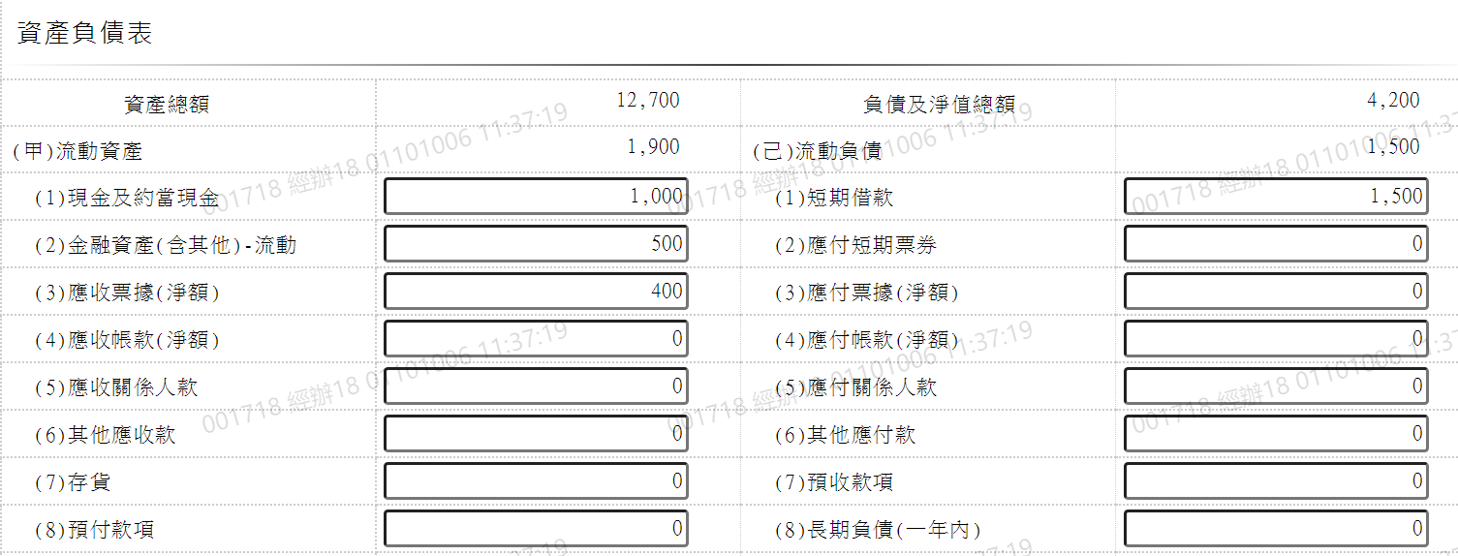

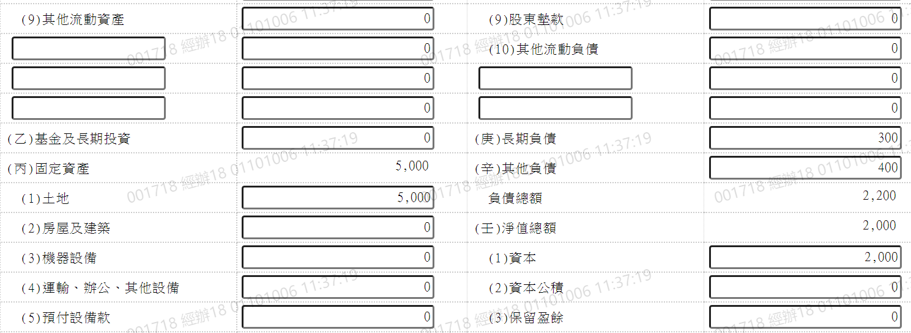

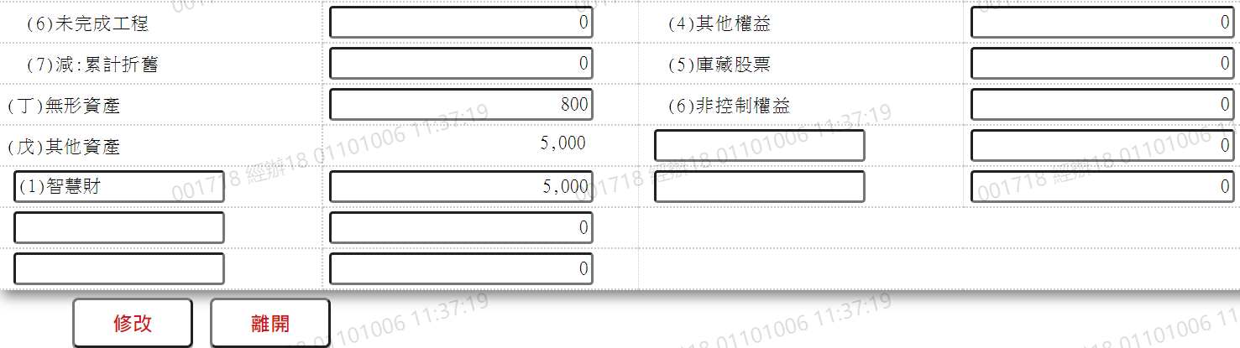

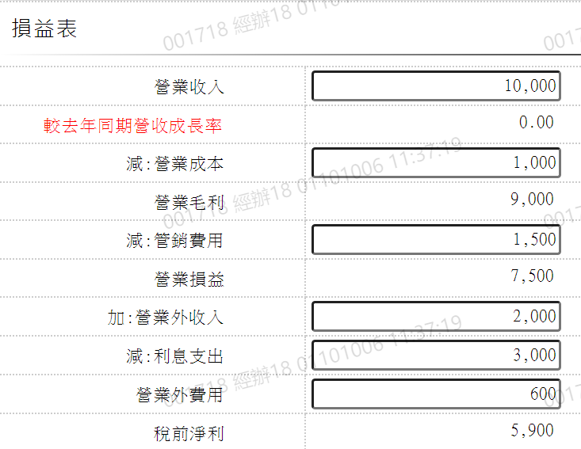

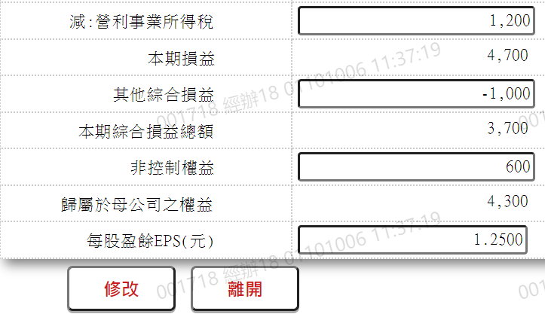

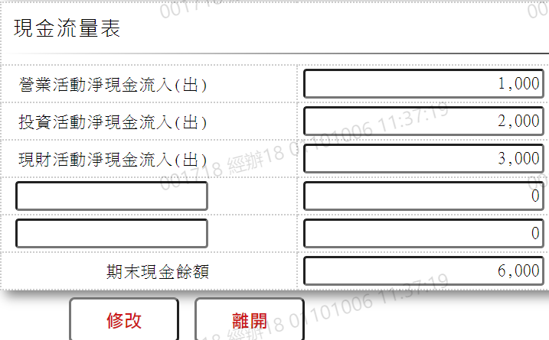

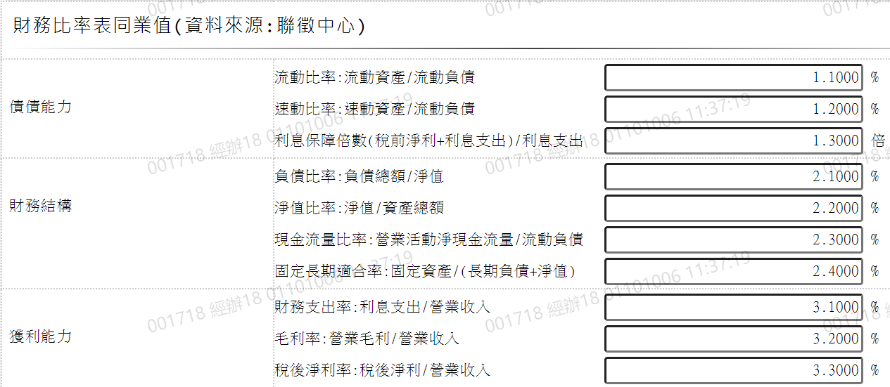

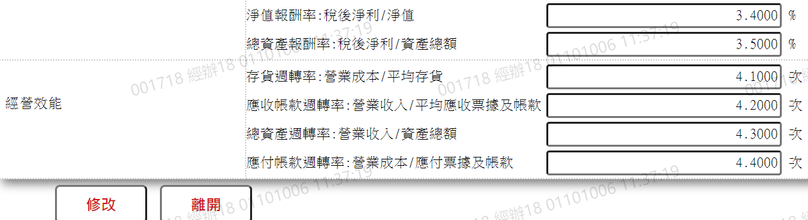

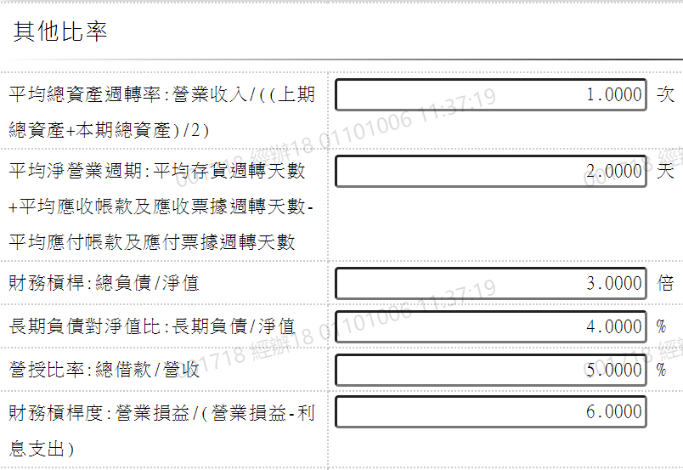

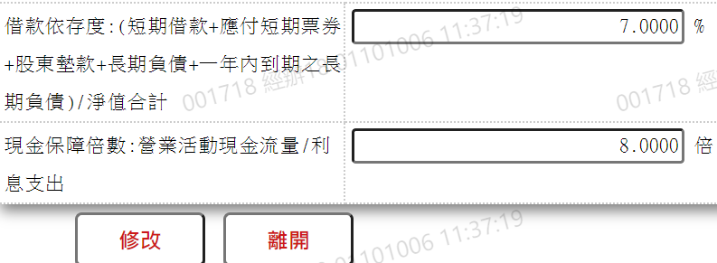

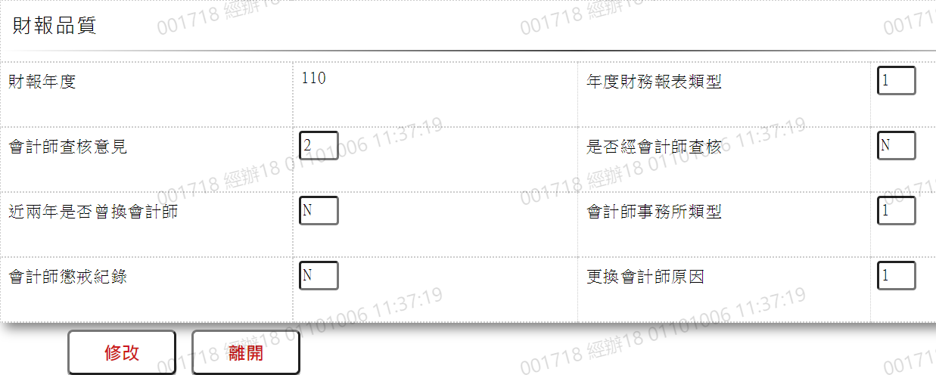

1. 年度-起

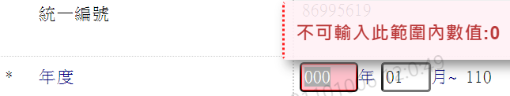

1. 月份-起



1. 年度-訖



1. 月份-訖



※資產負債表

5. 資產總額



1. (甲)流動資產



1. (1)現金及約當現金



1. (2)金融資產(含其他)-流動

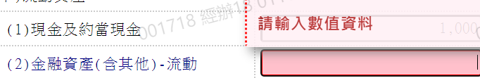

1. (3)應收票據(淨額)



1. (4)應收帳款(淨額)

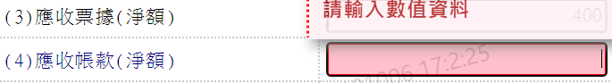

1. (5)應收關係人款

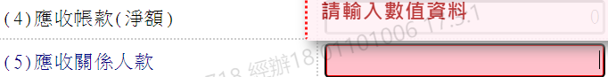

1. (6)其他應收款



1. (7)存貨



1. (8)預付款項

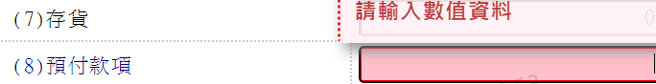

1. (9)其他流動資產

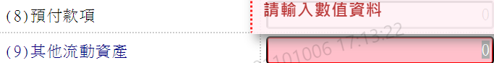

1. 流動資產_會計科目01
2. 流動資產_會計科目值01

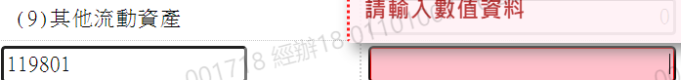

1. 流動資產_會計科目02
2. 流動資產_會計科目值02

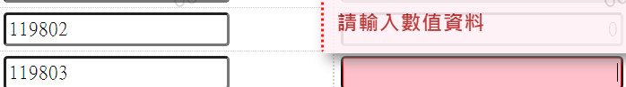

1. 流動資產_會計科目03
2. 流動資產_會計科目值03



1. (乙)基金及長期投資

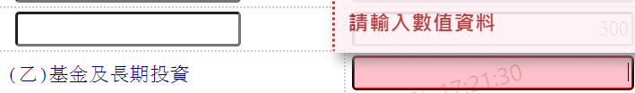

1. (丙)固定資產

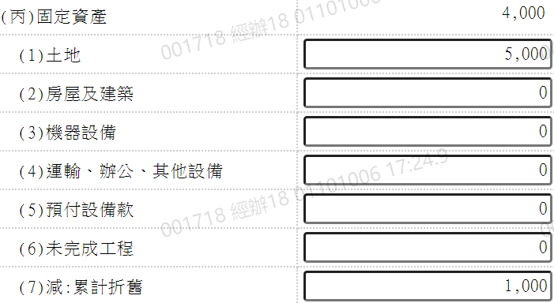

1. (1)土地



1. (2)房屋及建築

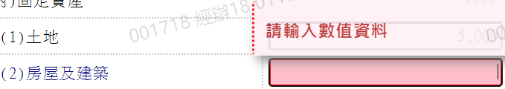

1. (3)機器設備

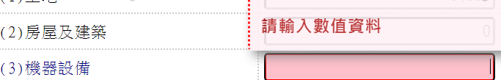

1. (4)運輸、辦公、其他設備

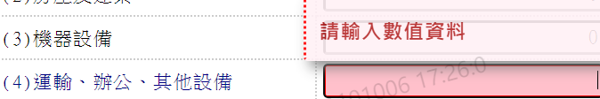

1. (5)預付設備款

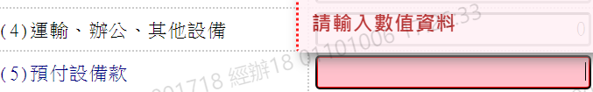

1. (6)未完成工程

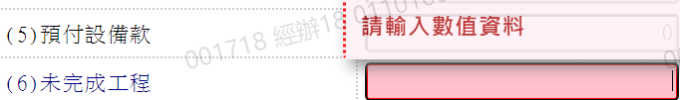

1. (7)減:累計折舊



1. (丁)無形資產



1. (戊)其他資產

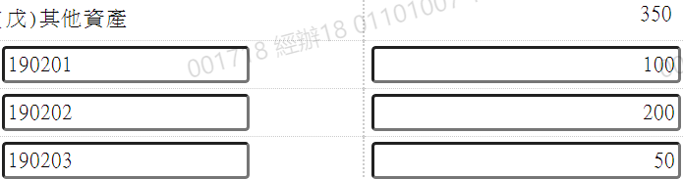

1. 其他資產_會計科目值04

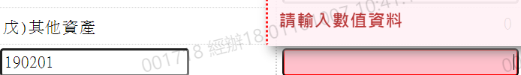

1. 其他資產_會計科目值05

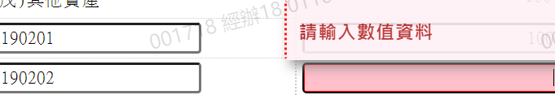

1. 其他資產_會計科目值06

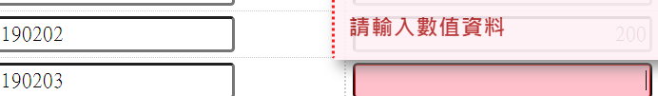

1. 負債及淨值總額
2. (己)流動負債

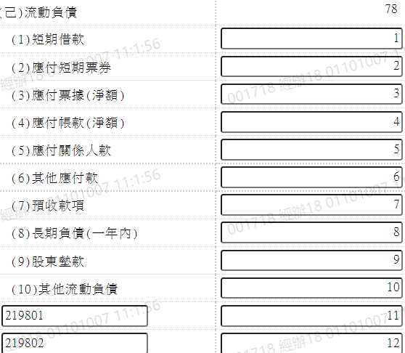

1. (1)短期借款



1. (2)應付短期票券

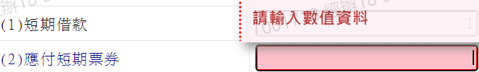

1. (3)應付票據(淨額)

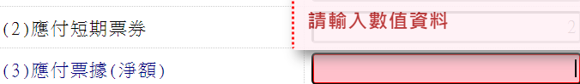

1. (4)應付帳款(淨額)



1. (5)應付關係人款



1. (6)其他應付款



1. (7)預收款項



1. (8)長期負債(一年內)



1. (9)股東墊款

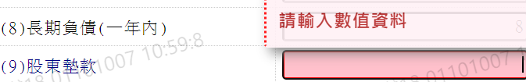

1. (10)其他流動負債



1. 流動負債 _會計科目值07

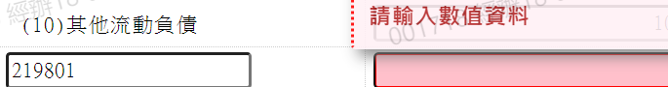

1. 流動負債 _會計科目值08

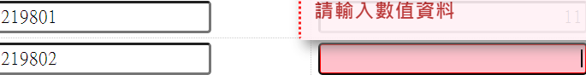

1. (庚)長期負債

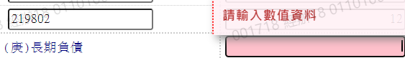

1. (辛)其他負債

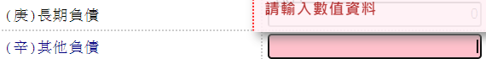

1. 負債總額

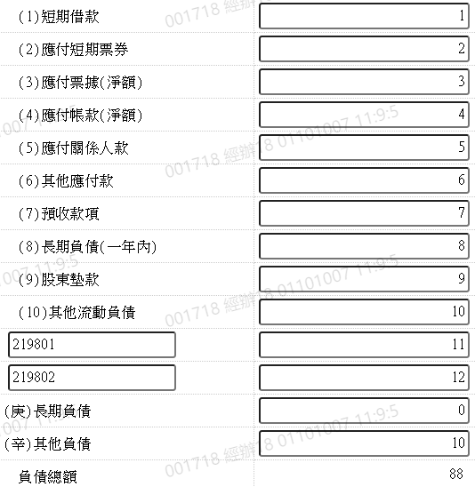

1. (壬)淨值總額

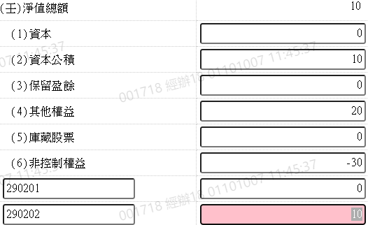

1. (1)資本



1. (2)資本公積



1. (3)保留盈餘



1. (4)其他權益



1. (5)庫藏股票



1. (6)非控制權益



1. 淨值_會計科目值10

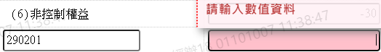

1. 淨值_會計科目值11



※損益表

69. 營業收入



1. 較去年同期營收成長率



1. 減:營業成本



1. 營業毛利



1. 減:管銷費用



1. 營業損益

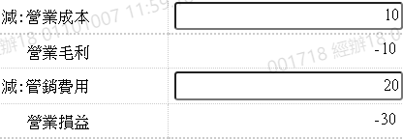

1. 加:營業外收入



1. 減:利息支出



1. 營業外費用



1. 稅前淨利

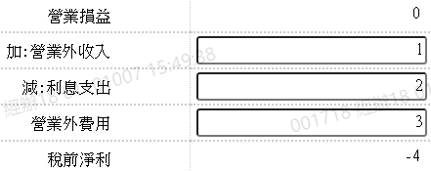

1. 減:營利事業所得稅



1. 本期損益

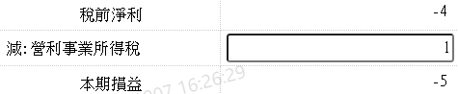

1. 其他綜合損益



1. 本期綜合損益總額



1. 非控制權益



1. 歸屬於母公司之權益

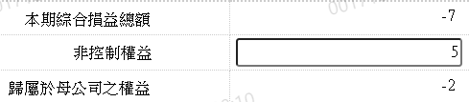

1. 每股盈餘EPS(元)



※現金流量表

1. 營業活動淨現金流入(出)



1. 投資活動淨現金流入(出)



1. 現財活動淨現金流入(出)



1. 會計科目值01



1. 會計科目值02



1. 期末現金餘額



※財務比率表同業值 (資料來源:聯徵中心)

94. 債債能力-流動比率:流動資產/流動負債



1. 債債能力-速動比率:速動資產/流動負債



1. 債債能力-利息保障倍數(稅前淨利+利息支出)/利息支出



1. 財務結構-負債比率:負債總額/淨值



1. 財務結構-淨值比率:淨值/資產總額



1. 財務結構-現金流量比率:營業活動淨現金流量/流動負債

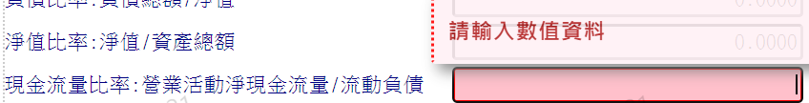

1. 財務結構-固定長期適合率:固定資產/(長期負債+淨值)



1. 獲利能力-財務支出率:利息支出/營業收入



1. 獲利能力-毛利率:營業毛利/營業收入



1. 獲利能力-稅後淨利率:稅後淨利/營業收入



1. 獲利能力-淨值報酬率:稅後淨利/淨值



1. 獲利能力-總資產報酬率:稅後淨利/資產總額



1. 經營效能-存貨週轉率:營業成本/平均存貨



1. 經營效能-應收帳款週轉率:營業收入/平均應收票據及帳款



1. 經營效能-總資產週轉率:營業收入/資產總額



1. 經營效能-應付帳款週轉率:營業成本/應付票據及帳款



※其他比率

110. 平均總資產週轉率:營業收入/(上期總資產+本期總資產)/2)



1. 平均淨營業週期:平均存貨週轉天數+平均應收帳款及應收票據週轉天數-平均應付帳款及應付票據週轉天數



1. 財務槓桿:總負債/淨值



1. 長期負債對淨值比:長期負債/淨值



1. 營授比率:總借款/營收



1. 財務槓桿度:營業損益/(營業損益-利息支出)



1. 借款依存度:(短期借款+應付短期票券+股東墊款+長期負債+一年內到期之長期負債)/淨值合計



1. 現金保障倍數:營業活動現金流量/利息支出



※報表品質

117. 財報年度



1. 年度財務報表類型

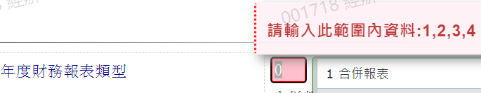

1. 會計師查核意見



1. 是否經會計師查核



1. 近兩年是否曾換會計師



122.會計師事務所類型



123.會計師懲戒紀錄



124.更換會計師原因

